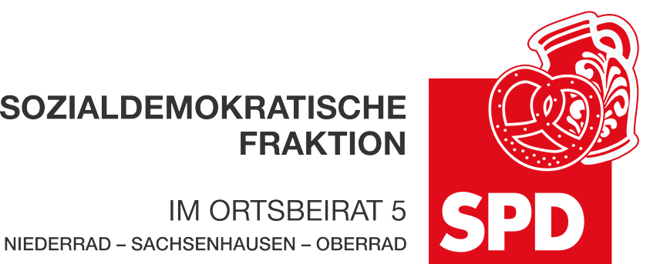
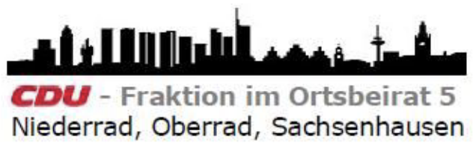

16. September 2022

Antrag
Zebrastreifen in der Lyoner Straße erhalten

Der Ortsbeirat 5 bittet den Magistrat, den kürzlich entfernten Zebrastreifen in der Lyoner Straße an der gleichnamigen Haltestelle der Buslinie 78 wieder einzurichten. Der Zebrastreifen dient der Sicherheit und soll erhalten bleiben.

Begründung:
Anwohnerinnen und Berufstätige berichten, dass der Zebrastreifen in der Lyoner Straße an der Haltestelle der Buslinie 78 kürzlich entfernt wurde. Die ist nicht nachvollziehbar, weil einige Menschen die Straße queren, unter anderem um den Bus zu erreichen. Der Zebrastreifen soll erhalten bleiben.

Petra Korn-Overländer Dr. Jan Binger
Agnetha Sammet Martin-Benedikt Schäfer
(Antragsteller) (Fraktionsvorsitzende)

